## Digital Arts / 3D / Photoshop / Dev / Design process

# Assignment



Assignment  
Beste gam1-er, dit blok worden alle vakken gecombineerd om een zelfbedachte scene te maken en daar in samenwerkingsverband de drie musea in te integreren. Je zal in een team van twee of drie door een traject lopen die raakvlakken vertoont met de gamelabs die in de rest van de opleiding centraal staan.

## Wat ga je leren aankomend blok

**Des-Pro**- Basic unity skills,   
- Physics   
- PBR  
- Characters & animation  
- GUI

**3D:**Modeling  
  
**Photoshop:**  
- Texture Mapping,   
- GUI design  
 **Development:**- Custom character controller  
- Conversation system  
- Inventory system

**Digital arts:  
-** Theorie GUI  
- Theorie Character & Animation  
- Theorie Projectmanagement (!)  
- Theorie van gastdocent

## Becijfering:

**Des-Pro**- Kwaliteit omgeving (groepscijfer)   
- Kwaliteit interactie omgeving (groepscijfer)  
- Conceptfase presentatie (groepscijfer)  
  
- Beoordeling groepsgenoten (individueel)

Deliverables:   
- Presentatie unity project  
- Beoordelingen groepsgenoten

**Photoshop**  
- Kwaliteit textures  
- Edge definition  
- Ordelijkheid en uniformiteit PSD’s

Deliverables:   
- PSD files

**3D**- Netheid models  
- Unwraps  
- Eventuele rigs

Deliverables:   
- Minimaal 2 max files (save as 2013)

**Development:**- Custom character controller (Individueel in eigen project)  
- Conversation system (Individueel in eigen project)  
- Inventory system (Individueel in eigen project)

Deliverables:   
- Presentatie producten

**Digital arts:**   
- Theorietoets   
  
Deliverables:  
- Theorie toets

## Workflow

**Sprint 1: Concept fase** (3 weken)- Vormen groepen  
- Ontwikkelen concepten (individueel)  
- Kiezen concept  
- Uitdenken interactie  
- Ontwerpen map (minimaal A3) **(deliverable)**  
- Maken assetlist/backlog **(deliverable)**   
- Maken planning in Trello **(deliverable)**

Presentatie Week 18, **dinsdag 28 April 6+7+8+9e uur** met 10 + 11 in 3.061.

**Sprint 2: Development fase** (6 weken)  
- Presentatie eindproduct  
- Presentatie Week 24, **dinsdag 9 Juni 6+7+8+9e uur** met 10 + 11 in 3.061.  
- Groepsbeoordeling #2  
- Inleveren files 3D + Photoshop + Dev

**Weekplanning qua courses  
  
Week 16:** Pitch & Groepsindeling   
 Leveldesign   
 Interactie   
 User experience  
**Week 17:** Maken assetlist Planning Trello  
 Uitleggen groepsbeoordelinG  
 Kleurgebruik etc. **Week 18:** Les gastdocent  
 ProjectmanagementCases projectmanagement **Week 20:**  GUI  
   
**Week 21:** Modeling & Texturing  
**Week 22:** Modeling & Texturing   
**Week 23:** Presentatievoorbereiding

## Pitch & groepsindeling

Groepen worden gemaakt in teams van 2 a 3. In week 16 is er mogelijkheid de groepen te vormen. Na het uitwerken van een eigen thema wordt er in de groep besproken welk thema uitgewerkt gaat worden in de game.

## Thema

Het thema van het level moet uitgewerkt worden en het is hierbij de bedoeling dat de gebruiker zijn “suspension of disbelief” houdt. Dit betekent simpel gezegd dat als je een medieval wereld maakt met kastelen en ridders, dat de NPC’s in die setting passen.

## Level

Het level moet een gesloten wereld zijn, wat inhoudt dat je overal “borders” omheen hebt die het level afbakenen. Denk hierbij aan bomen, bergen, etc. Het is de bedoeling dat de gemaakte musea plek krijgen in het level. Het zou mooi zijn als je een manier weet te bedenken waarop je suspension of disbelief niet verloren gaat.

## Interactie

Het is de bedoeling dat je door de wereld loopt, dit kan zowel first person als third person. Let daarbij wel op dat third person veel lastiger te doen is, doordat je meer animaties moet maken en ingewikkeldere camera scripts moet schrijven.

Daarnaast moet er een manier zijn om gold (of een andere currency of ruilmiddel) te vergaren in de map. Dit kun je bijvoorbeeld doen door:  
1: Enemies neer te slaan, waarna je gold krijgt  
2: Gold kan vinden op verborgen plekken  
3: Je een puzzel moet oplossen voor gold  
4: etc.  
  
Er moet een “shop” aanwezig zijn in je level, of iets wat erop lijkt, waardoor je je gold in kunt wisselen voor een item in je inventory. Dit item moet ook weer resellable zijn in de shop. Je kunt hier allerlei leuke dingen uitdenken zoals het kopen van een nieuw zwaard of een potion waardoor je tijdelijk sterker wordt etc.

## User experience

Bij UX zorg je voor dat je level/game aantrekkelijk is voor de gebruiker om te spelen. De gebruiker moet een positief gevoel overhouden aan de game. Dit kan door een simpel beloningssysteem denk aan:  
1: Particle effects als je een monster neerslaat  
2: Een tof sound effect als je iets killed  
3: Maar vooral ook, duidelijk communicatie met de speler. Als je in mario geen “1UP”ziet popuppen als je een groene shroom pakt, dan snap je niet waar het voor dient. Dat is in jullie level ook zo, er moet duidelijk worden nagedacht over welke informatie op welke manier op welk moment met de gebruiker wordt gecommuniceerd.

## Maken assetlist/backlog

Een assetlist is een lijst van alle op te leveren (deel) producten in de scene. Al deze onderdelen moeten worden voorzien van een code.  
  
Je hebt de volgende categoriën:  
**Backlog**  
De backlog van het project bevat alle op te leveren onderdelen. Deze zijn grofweg in te delen in de volgende categoriën:

**1: Concept art:**   
**2: 2D Art  
3: 3D Art  
4: Unwrapping 3d models  
5: Rigging  
6: Animating models  
6: Sound  
8: Scripts  
9: Particles**

Je hebt bijvoorbeeld een Enemy NPC, je weet dat dit een 3D model is dat een unwrap nodig heeft een texture, een rig en een aantal animaties. Dit deel je dan als volgt in:  
  
de Code van de enemy is als volgt:  
  
3D_EN_001  
  
het is een **3D** object  
het is een **EN**enemy  
en het is nummer **001**

De code van de texture is dan als volgt:  
  
2D_EN_001  
  
De code van de unwrap is   
  
4U_EN_001   
  
Op deze manier coderen zorgt ervoor dat je altijd overzicht houdt over alle elementen, je kunt alles eenvoudig terugvinden in het project en backlog. In unity heet je FBX file van de enemy dus   
**3D_EN_001.FBX** en niet “final_version_Crackaslaya_dit_keer_echt.FBX”.

## Inplannen op Trello

In Trello komen alle op te leveren elementen terug op hun codenaam + werknaam  
Je deelt Trello als volgt in:  
  
**Backlog**: Hier staan alle verzonnen elementen in inclusief deadline.   
**Work in Progress**: Een item waar aan wordt gewerkt wordt naar “WiP” gesleept  
**Done**: Het item is af   
**Implemented**: Het item is geimplementeerd in de map/game.  
  
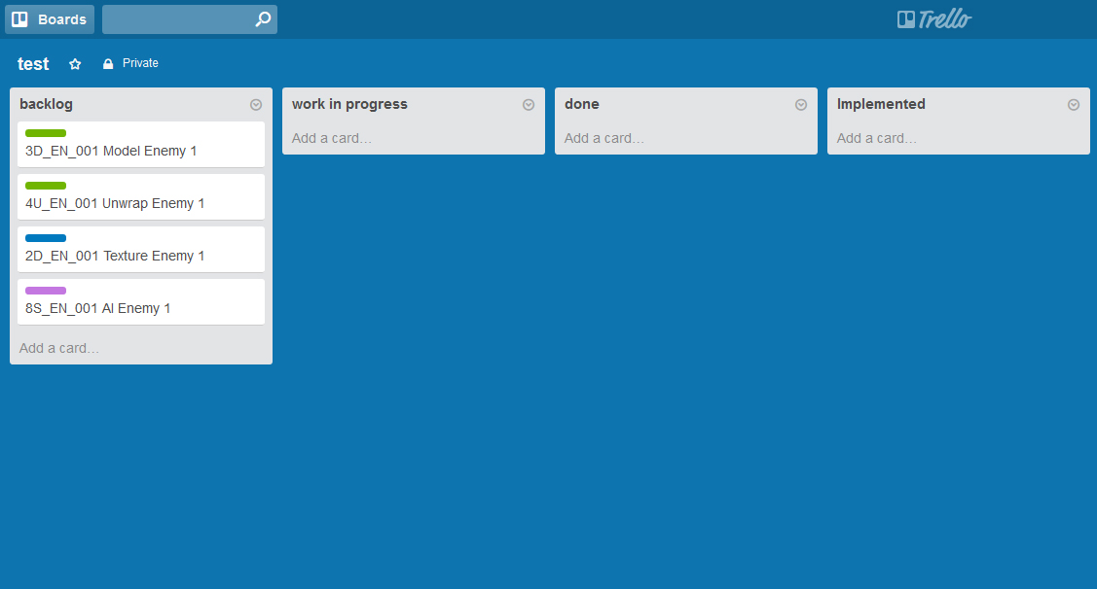  
  
Alle backlog items gaan van links naar rechts door de workflow.